1. Понятие неопределенности и ее виды.

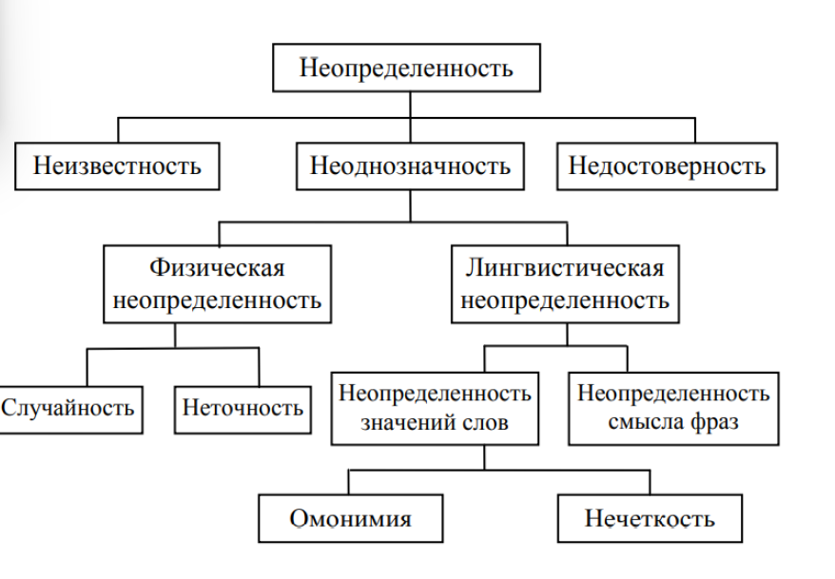

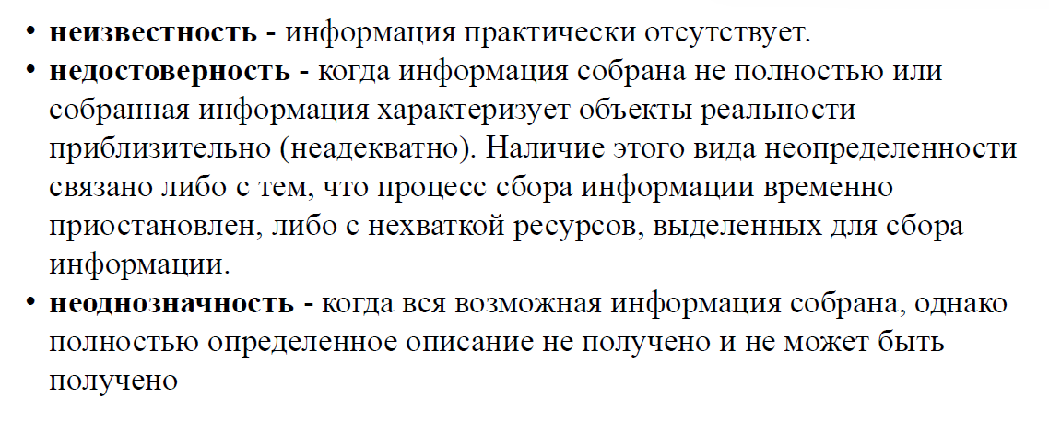

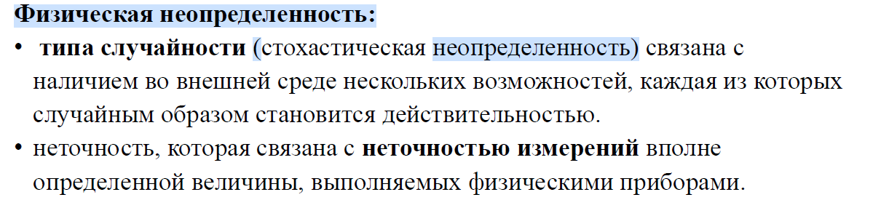

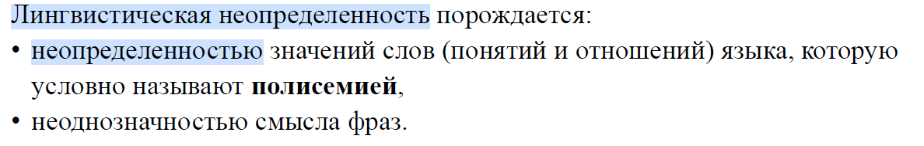

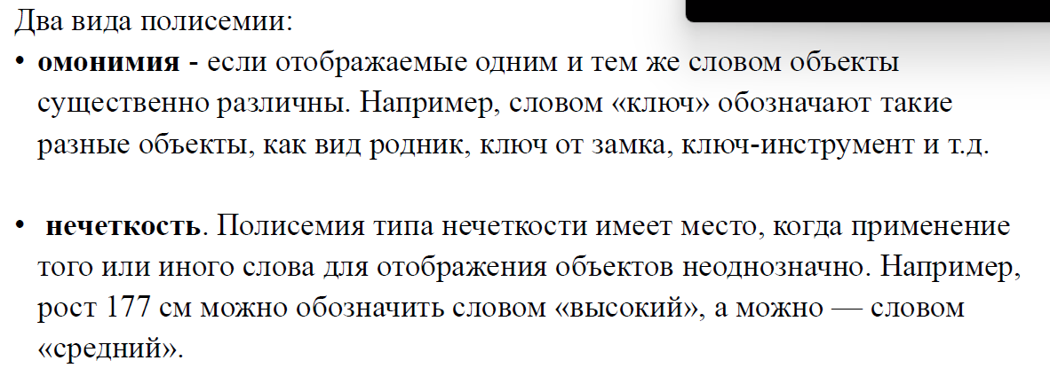

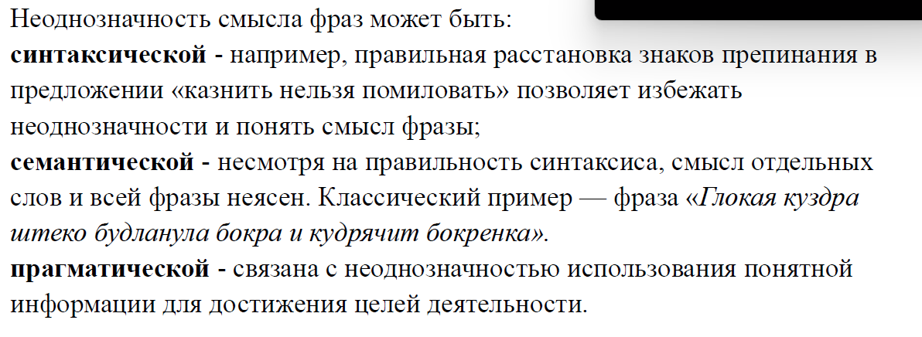

2. С каким типом неопределенности связана задача выбора варианта управления в условиях риска?

3. Общая постановка задачи выбора в условиях риска (цель, варианты управления, возможные ситуации, оценки и критерий эффективности).

4. Метод оценки вариантов управления в условиях риска по критерию среднего выигрыша.

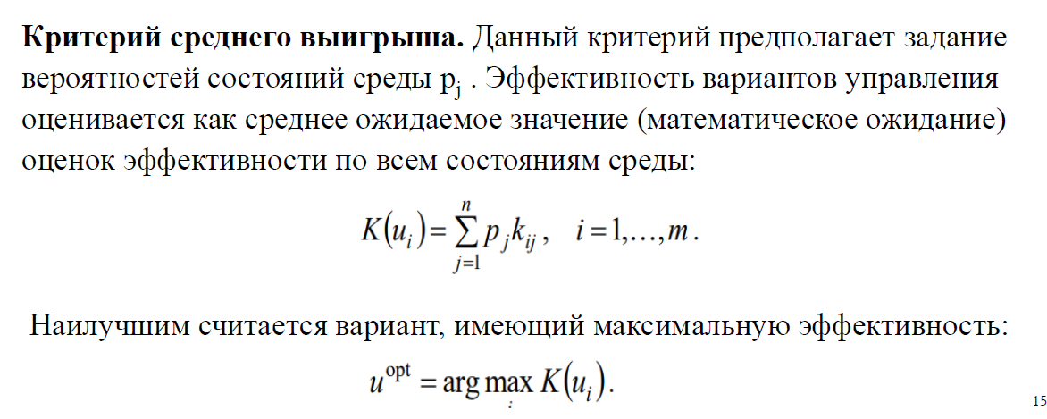

5. Метод оценки вариантов управления в условиях риска по критерию Лапласа.

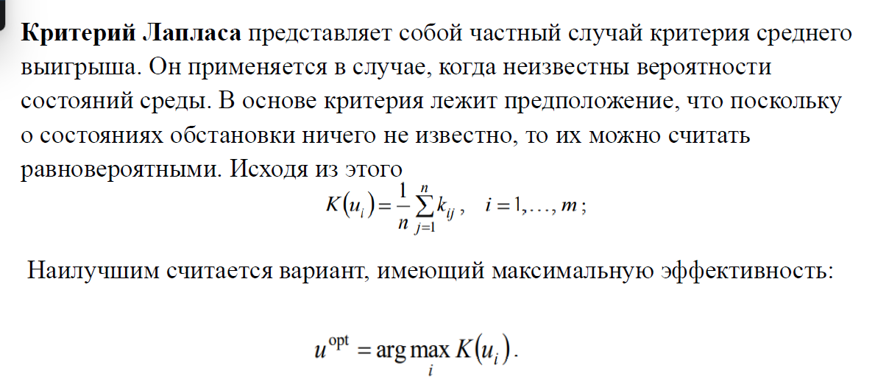

6. Метод оценки вариантов управления в условиях риска по критерию, Вальда.

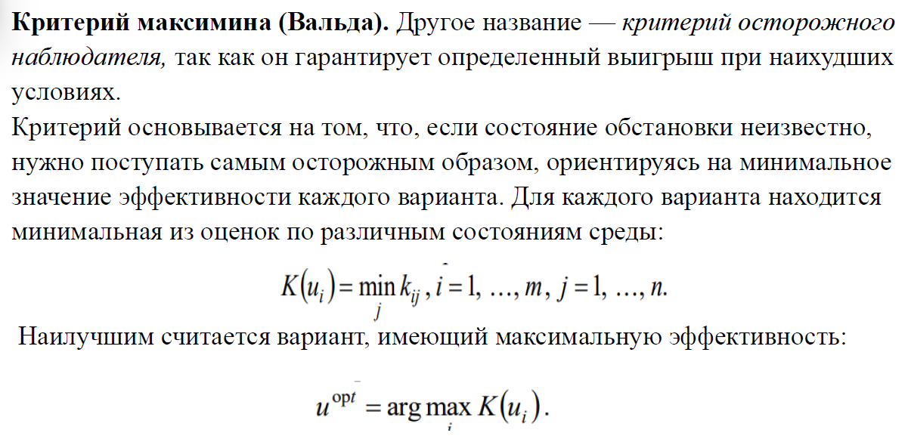

7. Метод оценки вариантов управления в условиях риска по критерию максимакса.

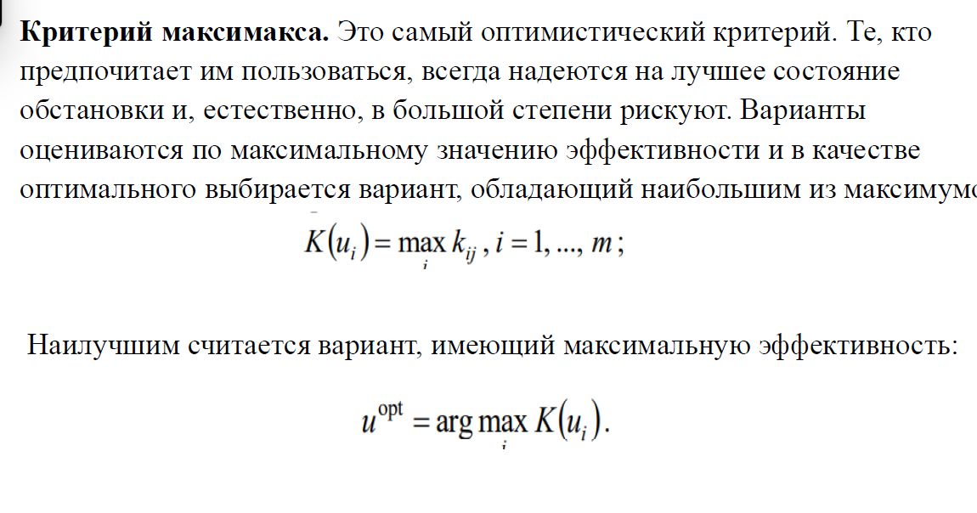

8. Метод оценки вариантов управления в условиях риска по критерию Гурвица.

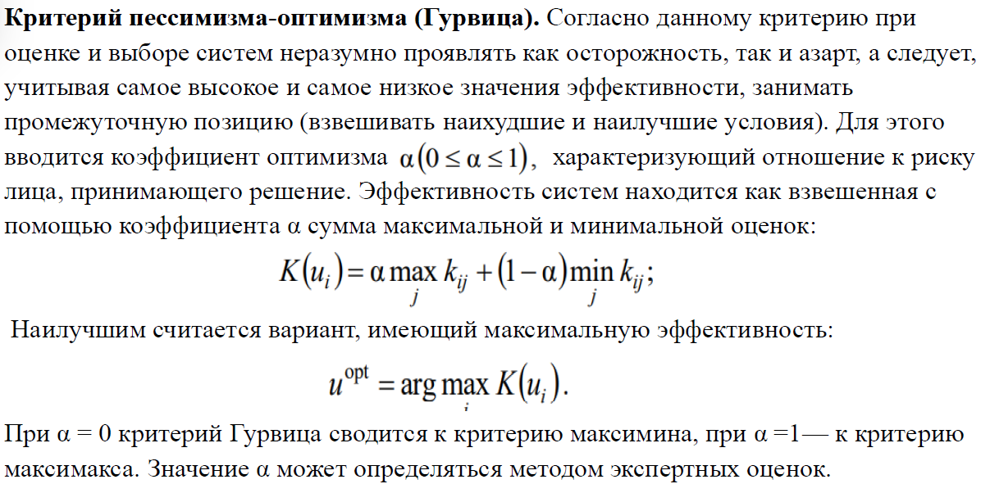

9. Метод оценки вариантов управления в условиях риска по критерию Сэвиджа.

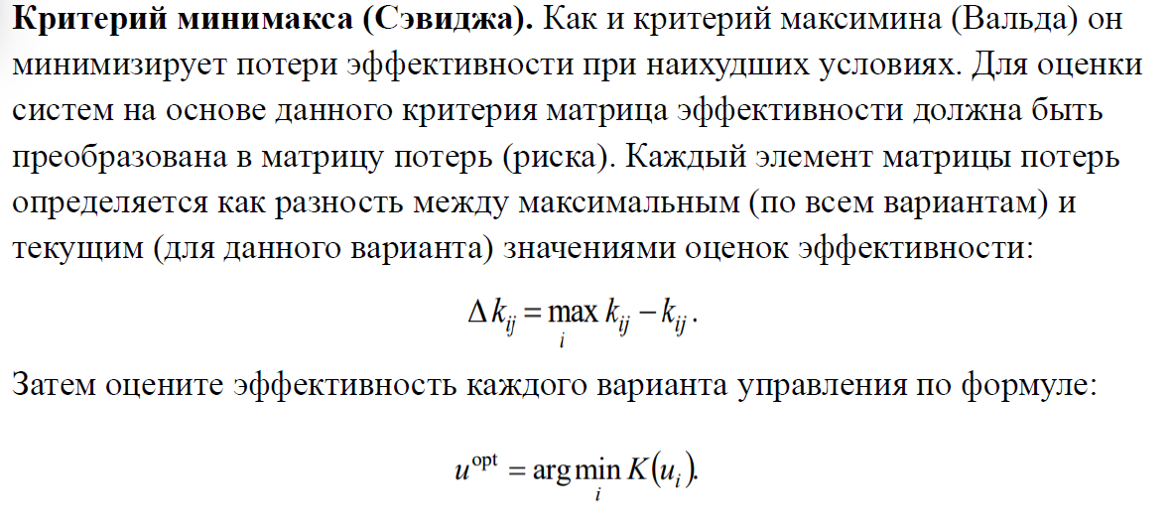

10. Какие критерии относятся к крайнему оптимизму?

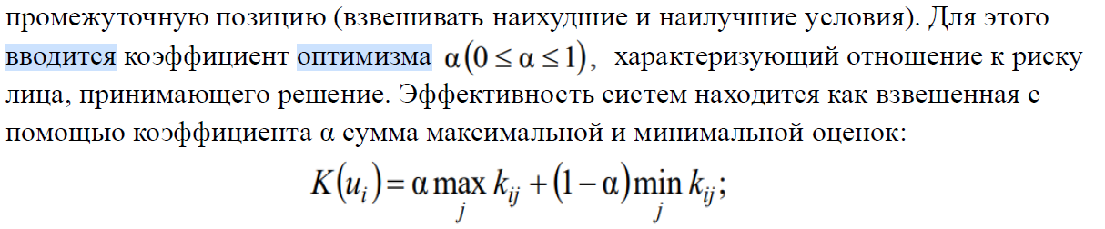

11. Какие критерии относятся к крайнему пессимизму?

12. Какие факторы влияют на выбор того или иного критерия?

